党建引领协同育人推进研究生培养提质增效
作者
清华大学计算机科学与技术系
摘要：（孙豪）
清华大学计算机科学与技术系
关键词：（孙豪）
纵向

一、引言（孙豪）
清华大学计算机科学与技术系研究生

二、扎根社会服务：以党建引领实践育人，把专业所长转化为服务实效（黄越）
对应支部：计研二三
核心案例：江西社会实践活动
参考方向：去年计研四四“家国计”实践，但今年重点不要写就业引导，而是写“社会服务贡献”。
2.1 立足地方需求与专业优势，构建实践育人机制
重点写：研究生党支部如何走出校园、深入基层，把理论学习、专业能力和社会需求结合起来；强调从“参观式实践”转向“贡献式实践”。
2.2 工作案例：计研二三党支部赴江西实践的组织模式与服务成效
重点写：江西实践去了哪里、解决了什么问题、服务了哪些对象、形成了什么成果。可以突出“红色教育+社会调研+专业服务+成果反馈”的闭环。
图一

三、深化师生共建：以课题组共同体建设推动研究生党建提质增效（李伶）
对应支部：计研四三
核心案例：毕业生师生共建主题党团日、雁行师生共建、教师讲党课
参考方向：去年计研二一，但今年重点放在“师生共建”和“课题组建设”。
3.1 依托课题组纵向结构，构建支部建设模式
重点写：纵向支部天然依托课题组，导师、青年教师、高年级学生、低年级学生之间形成稳定互动。党建不是额外任务，而是嵌入科研共同体和成长共同体。

习近平总书记在全国教育大会上强调，要"坚持把立德树人作为根本任务"，把思想政治工作贯穿人才培养全过程。研究生阶段的培养以课题组为基本单元展开，导师与学生、高年级与低年级之间围绕科研任务形成了天然的、高频次的互动关系。纵向党支部以课题组归属为组织基础，其最鲜明的优势在于：党的组织建设不是叠加在科研生活之外的"额外任务"，而是内嵌于研究生日常所处的学术共同体与成长共同体之中，与科研训练、学术传承、职业发展同频共振、互为支撑。

在这一组织形态下，党建育人呈现出三重内生逻辑。其一，价值引领依托师生信任关系自然发生。纵向支部中的教师党员既是学术导师，也是思想引路人，导学关系为思想引领提供了最坚实的信任基础，"导学思政"由此从理念转化为日常。其二，朋辈传承依托科研梯队自然延续。同一支部内高年级党员在科研方法、学业规划、就业选择上对低年级同学的"传帮带"，与其在思想上的示范带动融为一体，实现"一代人影响一代人"。其三，实践育人依托专业方向自然对接。支部成员研究方向相近，便于围绕共同的学科关切组织社会实践与行业调研，将"把论文写在祖国大地上"落到实处。因此，充分激活课题组共同体的天然纽带，推动党建工作从"组织覆盖"走向"功能融合"，是纵向学生党支部提升组织力、引领力的关键路径。

3.2 工作案例：计研四三党支部师生共建活动的组织实践
重点写：毕业生主题党团日如何促进传承，雁行师生共建如何拓展支部资源，教师讲党课如何强化价值引领。最后落到“通过师生共建增强支部凝聚力、课题组归属感和科研报国意识”。

计研四三党支部为计算机系人工智能研究所的纵向学生党支部，成员纵贯博士、硕士各年级，研究方向覆盖大模型、具身智能等人工智能前沿领域。支部紧密依托人智所师生共同体，联合人智所教工党支部，围绕"传承、引领、拓展"三条主线开展工作，将党建深度融入研究生科研成长全过程。
在朋辈传承上，支部以毕业季为契机，联合人智所教工党支部举办"纵向联学聚合力，师生共建启新程"毕业生主题党日活动。活动以"奋斗百年路，启航新征程"为主线，在自强科技楼举行，覆盖人智所五个学生党支部全体党员及教师党员代表。韩文弢老师结合建党105周年与清华党组织百年奋斗历程进行主题领学，引导师生党员重温党的光辉历程；毕业生党员代表围绕科研训练、课程学习、就业升学、服务集体等方面分享成长经历，为中低年级同学传经验、解疑惑；圆桌交流环节中，师生党员围绕计算机学科发展、拔尖创新人才培养、反内卷与健康成长等话题坦诚交流，毕业生党员重温入党初心，形成了结对帮扶共识；苏航老师作总结发言，勉励师生党员在强国建设、民族复兴新征程中挺膺担当。活动将毕业离校这一节点转化为支部精神传承的重要载体，使"传帮带"文化在纵向支部中代际赓续。
在价值引领上，支部充分发挥教师党员的思想引领作用，邀请邓俊晖老师为支部同学讲授以"清华党组织的优良传统"为主题的专题党课。党课历时两小时，系统梳理了清华园中党组织发展的历史脉络与红色基因，引导同学们从校史党史中汲取精神力量，深刻理解"又红又专"培养传统的时代内涵，进一步坚定了听党话、跟党走的思想自觉。
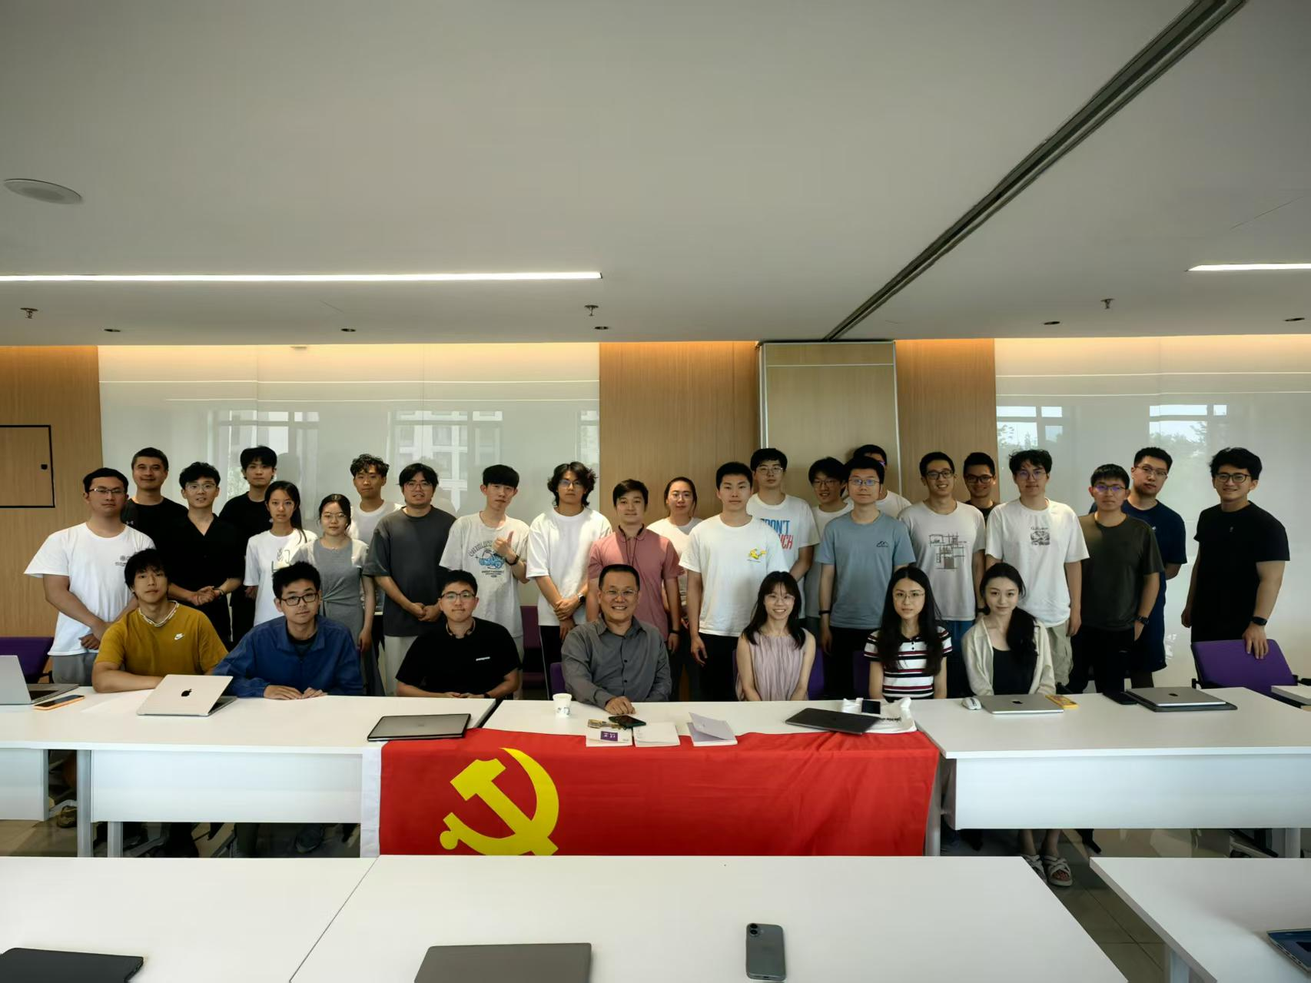

在实践拓展上，支部联合计研四四党支部、人智所教工党支部，于2026年5月28日至31日组织"重走百色起义路 勇担科技报国志"雁行社会实践，14名师生党员赴广西南宁、百色开展"红色研学+产业调研"双驱动实践。支队先后与中共南宁市委组织部、市人社局、团市委、市科技局、市数据局及广西大学相关负责同志座谈交流，参访中国—东盟人工智能应用合作中心、中国—东盟信息港数字经济展示中心，并与自治区大数据发展局深入探讨人工智能在大模型应用、数据安全及跨境合作中的真实需求；赴百色起义纪念馆追寻邓小平、张云逸等革命先辈的奋斗足迹，在红七军军部旧址粤东会馆的入党誓词牌前重温入党誓词，同时走进广西民族博物馆、邓颖超纪念馆，在壮乡文化考察中深化对中华民族共同体意识的具象理解。实践推动支队成员实现了从"算法供给者"向"场景理解者"的思想转变，切实增强了服务国家战略、投身西部发展的使命担当。实践成果在研工小站及院系公众号发布稿件7篇，获得当地对接单位的积极评价，为后续校地长效合作奠定了基础。
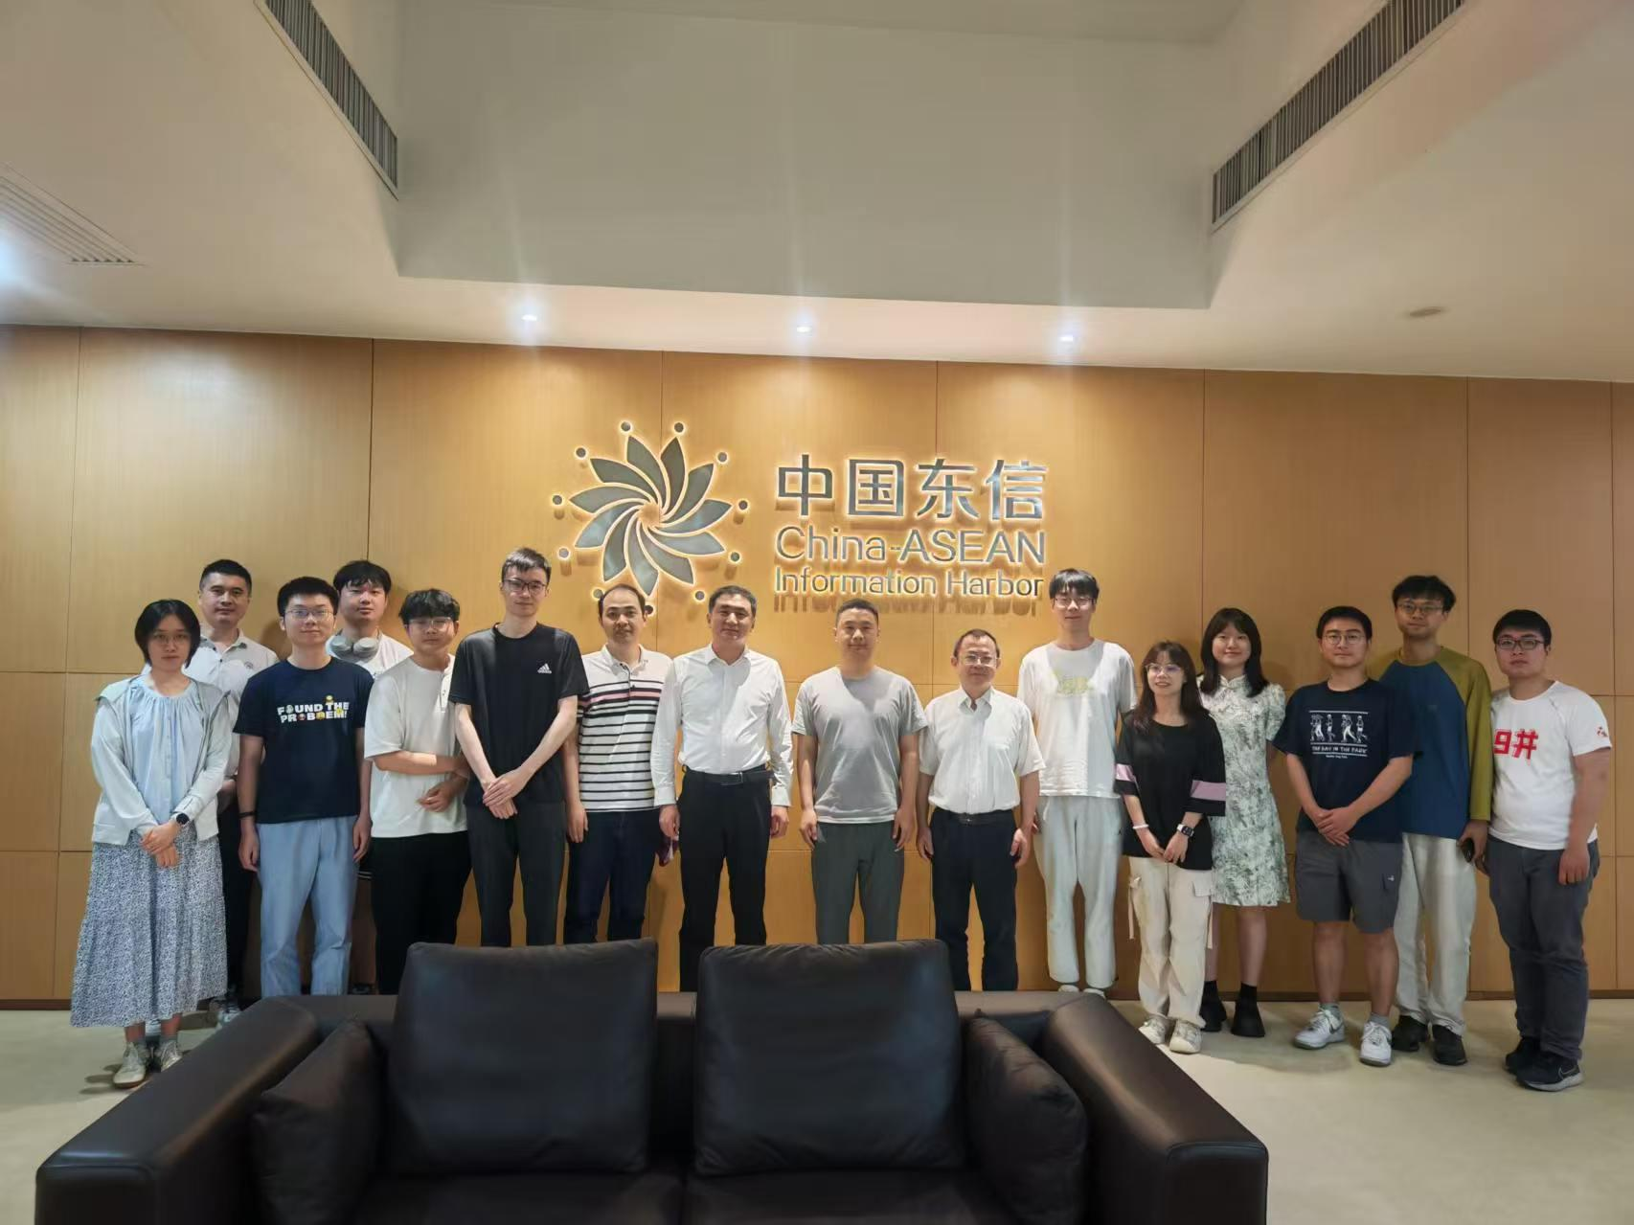
通过上述系列举措，计研四三党支部实现了党建工作与科研生活的深度耦合：主题党日让毕业生的经验与初心留在支部，专题党课让红色传统融入学术底色，联合实践让专业所长对接国家所需。支部凝聚力和同学们对课题组、对研究所的归属感显著增强，科技报国的理想信念在导学互动与实践淬炼中不断筑牢，为纵向支部依托学术共同体开展党建育人提供了可借鉴的实践样本。

图2
四、突出支部育人：以纵向支部活动载体构建全员参与、朋辈互助的育人体系（杜晋华）
4.1 从“组织活动”到“支部育人”：凝练纵向支部的朋辈支持与骨干培养机制
2026年7月1日，习近平总书记在庆祝中国共产党成立105周年大会上的讲话中指出：“青年是实现中华民族伟大复兴的生力军。全党要重视青年、关心青年、支持青年，为青年成长成才创造条件。”这一重要论述为纵向党支部发挥组织优势、服务青年成长成才提供了根本遵循。
研究生纵向支部汇聚了处于入学适应、科研起步、攻坚深造和毕业发展等不同阶段的成员。年级跨度与发展差异既带来协调难度，也构成重要的育人资源：高年级同学拥有科研与组织经验，低年级同学富有参与热情和新鲜视角，党员骨干熟悉制度规范，群众和入党积极分子则有明确的成长需求。若活动长期由少数支委包办，多数成员就容易停留在“到场参与”层面，组织活力也难以稳定积累。因而，纵向支部育人的关键不是简单增加活动数量，而是把代际差异转化为稳定的支持关系，把活动全过程转化为人人可进入的成长情境。
支部活动应被视为一门嵌入集体生活的“实践课程”。一次活动从需求调研、议题设计、资源对接、现场组织，到总结传播和复盘归档，包含沟通协调、问题解决、公共表达与责任担当等育人环节。支部通过任务拆解和岗位开放，让同学由活动参与者逐步成为协作者、主理人和带教者；通过高年级带低年级、党员带群众、骨干带新人，把个体经验沉淀为集体方法。成员在“做中学、学中帮、帮中带”，思想引领也由单向宣讲转向共同实践。
据此可以形成“参与式育人—朋辈式支持—递进式培养”的育人机制：以轮值主理降低参与门槛，使每名成员都有承担公共事务的机会；以党员骨干结对和高低年级协作提供过程支持，避免新人“独自摸索”；以复盘、宣传和台账记录固化经验，推动能力成长可见、活动方法可复用。其核心是把少数骨干的单点投入转化为全体成员的分布式参与，使组织生活既完成政治功能，也持续生产新的集体骨干。
4.2 工作案例：计研五三党支部以特色活动推动全员成长
计研五三党支部针对博士生占比高、科研节奏不一、成员年级跨度大的实际，围绕“人人为我、我为人人”和“星星之火、可以燎原”建立双向驱动机制。前者强调将活动组织权交给成员，后者强调党员骨干以有限投入撬动广泛参与。支部把月度活动拆分为议题确认、问卷调研、资源协调、通知报名、签到组织、稿件撰写、审核发布、系统录入和复盘归档等流程，形成清晰的操作清单；提出每位新成员在研究生阶段至少担任一次活动主理人，支委主要负责资源统筹、规范把关和困难兜底。这样既减轻了少数骨干长期包办的负担，也让集体事务成为培养组织能力的真实课堂。
2025年8月至2026年6月，11名新同学先后牵头完成11场活动，覆盖红色教育与产业调研、理论学习与科研讨论、体育美育、社区志愿服务和科技报国主题党课等类型，累计参与149人次，并形成对应总结推送。活动内容包括昌平南口“雁行”实践、新生德育主题活动、两会精神与AI科研讨论、国家安全与AI网络安全志愿服务、科技报国主题党课等。活动主题虽各不相同，组织过程却遵循同一套可学习、可交接、可复用的标准，使新生在入学第一年即从“被服务者”转变为集体建设者。
“星星之火”机制则为主理人配置朋辈支持网络。支部每月安排2至3名党员轮值牵头或协同保障，由熟悉流程的支委、高年级党员在需求判断、资源链接和风险控制等关键环节提供指导，入党积极分子和群众承担调研、主持、宣传等具体任务。2026年4月至7月，14名在校党员中已有12名参与轮值或协同，另有已离校党员返场支持；多名入党积极分子也在组织实践中承担任务。党员作用由“替大家做”转向“带着大家做”，入党培养也由材料和课堂延伸到服务同学、解决问题的日常场景。
为防止活动结束即育人结束，支部以“需求—实施—复盘—传播”闭环承接成长成果。活动前通过问卷识别成员时间与需求，活动中以高低年级搭档完成分工，活动后由主理人撰写总结、宣传委员校核、支部归档，并将成熟流程交给下一位组织者。上一位新人的经验成为下一位新人的起点，阶段性参与逐渐转化为持续的集体记忆；活动台账也帮助支部及时发现参与不足、支持缺口和成员发展诉求，提升服务的精准度。
这一实践推动计研五三由“少数人组织、多数人参加”走向“人人参与、人人受益、人人成长”。支部先后获评“笃行班团”“卓越班团”和甲级团支部，说明纵向支部的组织优势能够进一步转化为育人效能。其可复制经验不在某一项活动本身，而在于把活动课程化、任务模块化、带动网络化、成果可复用化：让每名成员都有一次站到台前的机会，让每名骨干都承担带动他人的责任，让每次活动都为下一轮成长留下方法和伙伴，进而形成全员参与、朋辈互助、代际接续的支部育人生态。

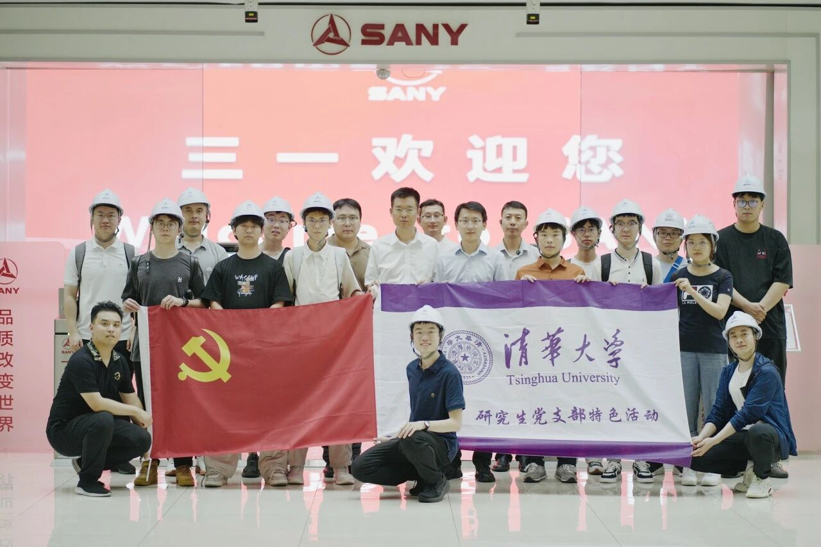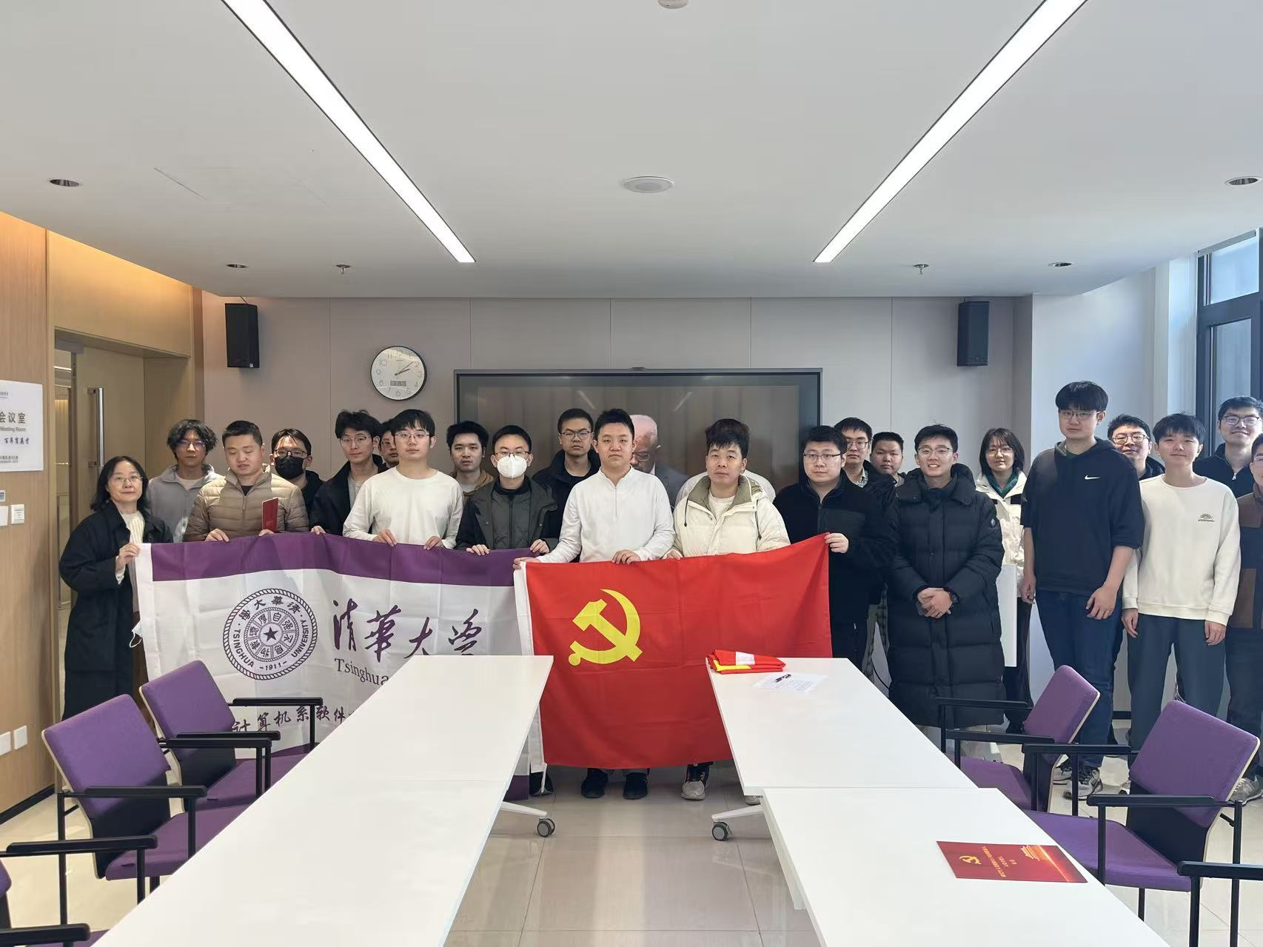
图3 计研五三党支部特色活动

五、服务学科建设：以科研报国导向推动党建与学科发展深度融合（严若天）
对应支部：计研六二
核心案例：吴院士讲党课、华为实践等科研/产业相关活动
参考方向：去年计研二一，但今年不要重复“就业实践”，而是强调“学科建设牵引党建”。
5.1 面向国家战略需求，构建“党建+学科+科研实践”融合发展机制
重点写：计算机学科服务国家战略，支部党建要引导学生理解学科使命、科研方向和产业需求，把个人科研选择放到科技自立自强的大背景里。
当前，世界百年未有之大变局加速演进，新一轮科技革命和产业变革深入发展，科技创新成为国际战略博弈的主战场。党的二十大明确提出，要坚持教育优先发展、科技自立自强、人才引领驱动，加快建设教育强国、科技强国、人才强国。2026 年政府工作报告进一步部署 "深化拓展 ' 人工智能 +'" 行动、"一体推进教育科技人才发展"，将科技创新摆在现代化建设全局的核心位置。
高校计算机学科作为基础研究主力军和人才培养主阵地，肩负着攻克核心技术、培养拔尖创新人才的双重重任。研究生群体处于科研攻关第一线，是学科建设的生力军，也是未来国家科技事业的接班人。如何让支部党建引领学生科研方向选择和职业发展规划，响应国家计划和产业需求，成为高校基层党建工作必须回答的时代命题。
5.2 工作案例：计研六二党支部以学科前沿活动强化思想引领
重点写：吴院士讲党课提供学科精神与科研报国引领，华为实践连接产业前沿与国家需求，其他活动共同形成“理论学习—学科认知—产业实践—科研使命”的闭环。
计研六二党支部依托计算机系纵向研究生班级建立，覆盖计算机系网络所多位导师课题组，学生研究方向广泛，人员结构具备高度多样性，成员年龄跨度超十年，既有本科直读硕士的青年学生，也有多年职场经历返校深造的在职博士生，科研阅历、知识背景、发展诉求差异明显。计研六二党支部立足支部现状，分析产业需求，充分利用学校和课题组的相关资源，举办了多场活动，构建了“党建+学科+科研实践”融合发展机制。
为让同学们深入理解当下的时代背景，学习学科精神，计研六二支部组织全体党员参与计算机系党委第二十二期 "领雁之声" 专题学习，聆听中国工程院吴建平院士题为《坚定党员信仰 科技自立自强》专题党课，本次学习由计算机系主任尹霞主持，多院系、重点实验室、中关村实验室党员共同参与。支部课后第一时间组织专题研讨，党员结合自身网络安全、AI 检测等研究方向交流感悟。大家一致认识到，网络空间安全、互联网基础协议等基础学科研究并非冷门方向，而是保障国家主权安全的战略基石，进一步校正了科研价值取向，实现以顶尖学科前辈事迹完成深层次思想淬炼。
为让同学们近距离接触产业前沿、了解企业需求，计研六二党支部组织全体党员赴华为公司北研所实地参访，打造 "走出实验室、走进龙头科技企业" 实践课堂。支部还联动多个党支部，共同开展"人工智能+"主题师生企联学共建活动，以跨领域党建联动推动 AI 技术产学研协同创新。这些活动极大地开阔了同学们的视野，为许多低年级同学的研究方向选择提供了现实参考。
计研六二支部整合院士授课、企业实地参访、跨院系师生企联学共建三类核心活动，串联起从思想铸魂、专业认知到产学研落地的完整育人链条，形成系统化、特色化党建工作载体。构建融合发展机制，关键是搭建从理论到实践、从认知到行动的完整育人链条，推动党建工作由 "被动灌输" 向 "主动融入" 转变，由 "单点活动" 向 "系统体系" 升级。
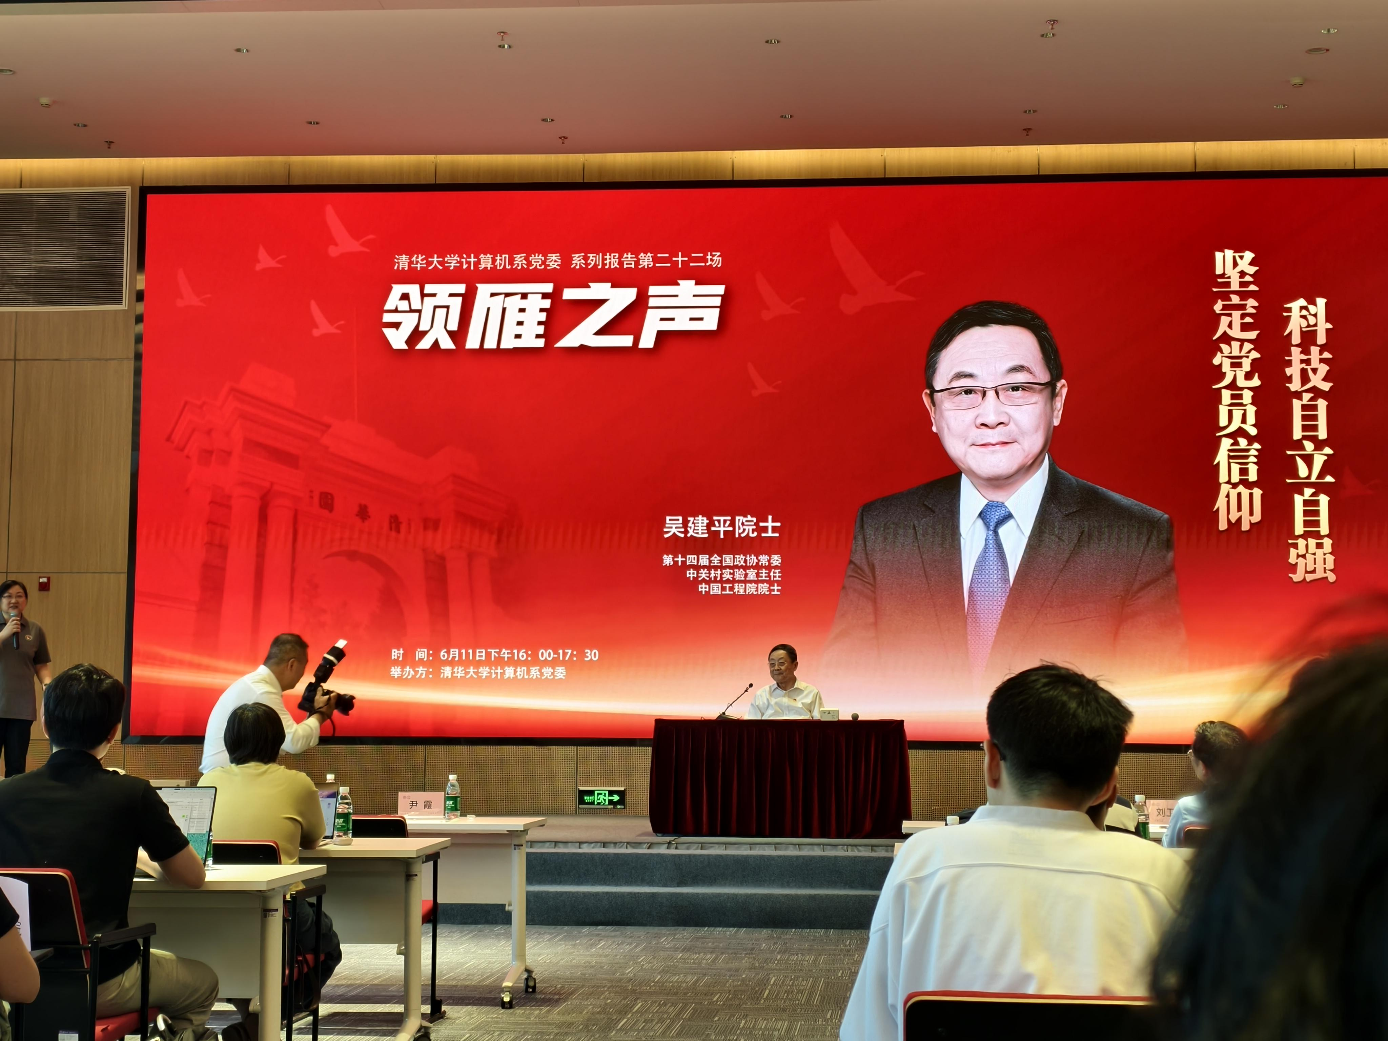
图4-吴建平院士给同学们讲党课

参考文献（孙豪）
统一标注于文后，用顺序编码制，文中标注于引用内容段后右上角（例如^{[1]}）。著作要提供作者、书名[文献类型标识]、出版地、出版单位、出版年、页码。期刊要求提供作者、篇名、期刊名、年份、卷号、期号、页码。（小四，宋体，1.25倍行距，段前0，段后0）
例如：
- 韩永萍,杨建兰,刘红梅,等.基于“多元融合、纵向班、多导师制”强化专业创新创业实践能力探索与实践[J].创新创业理论研究与实践,2023,6(05):103-106.

